附件 1

2024 年度武汉市光谷第七初级中学部门决算公开

2025年9月29日

目 录

第一部分 武汉市光谷第七初级中学概况
一、部门主要职责
二、机构设置情况
第二部分 武汉市光谷第七初级中学2024年度部门决算表
一、收入支出决算总表
二、收入决算表
三、支出决算表
四、财政拨款收入支出决算总表
五、一般公共预算财政拨款支出决算表
六、一般公共预算财政拨款基本支出决算明细表
七、政府性基金预算财政拨款收入支出决算表
八、国有资本经营预算财政拨款支出决算表
九、财政拨款“三公”经费支出决算表
第三部分 武汉市光谷第七初级中学2024年度部门决算情况说明
一、收入支出决算总体情况说明
二、收入决算情况说明
三、支出决算情况说明
四、财政拨款收入支出决算总体情况说明
五、一般公共预算财政拨款支出决算情况说明
六、一般公共预算财政拨款基本支出决算情况说明
七、政府性基金预算财政拨款收入支出决算情况说明
八、国有资本经营预算财政拨款支出决算情况说明
九、财政拨款“三公”经费支出决算情况说明
十、机关运行经费支出说明
十一、政府采购支出说明
十二、国有资产占用情况说明
十三、预算绩效情况说明
第四部分 2024年重点工作完成情况
第五部分 名词解释
第六部分 附件

第一部分 武汉市光谷第七初级中学概况

一、部门主要职责
根据上级批示精神，全面贯彻落实党和国家的教育方针政策、法律法规，结合我校实际情况，全面实施初中阶段义务教育，完成初中段学历教育，培养全面发展的合格人才，努力办好人民满意的光谷教育。

二、机构设置情况
从单位构成看，武汉市光谷第七初级中学部门决算由实行独立核算的武汉市光谷第七初级中学本级决算组成。

第二部分 武汉市光谷第七初级中学 2024 年度部门决算表

2024年度收入支出决算总表
公开01表
部门：武汉市光谷第七初级中学 单位：万元
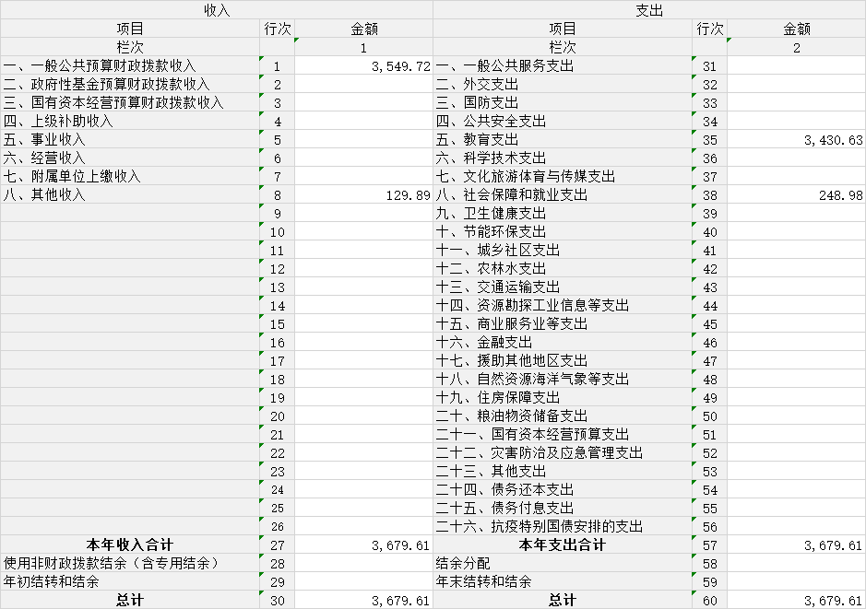

注：1.本表反映部门本年度的总收支和年末结转结余情况。
- 本套报表金额单位转换时可能存在尾数误差。

2024年度收入决算表
公开02表
部门：武汉市光谷第七初级中学 单位：万元
项 目 |  |  |  | 本年收入合计 | 财政拨款收入 | 上级补助收入 | 事业收入 | 经营收入 | 附属单位上缴收入 | 其他收入
功能分类  科目编码 |  |  | 科目名称
类 | 款 | 项 | 栏次 | 1 | 2 | 3 | 4 | 5 | 6 | 7
类 | 款 | 项 | 合计 | 3,679.61 | 3,549.72 |  |  |  |  | 129.89
2050203 |  |  | 初中教育 | 3,430.63 | 3,300.74 |  |  |  |  | 129.89
2080505 |  |  | 机关事业单位基本养老保险缴费支出 | 224.98 | 224.98
2080506 |  |  | 机关事业单位职业年金缴费支出 | 24.00 | 24.00

注：本表反映部门本年度取得的各项收入情况。

2024年度支出决算表
公开03表
部门：武汉市光谷第七初级中学 单位：万元
项 目 |  |  |  | 本年支出合计 | 基本支出 | 项目支出 | 上缴上级支出 | 经营支出 | 对附属单位补助支出
功能分类  科目编码 |  |  | 科目名称
类 | 款 | 项 | 栏次 | 1 | 2 | 3 | 4 | 5 | 6
类 | 款 | 项 | 合计 | 3,679.61 | 3,593.32 | 86.29
2050203 |  |  | 初中教育 | 3,430.63 | 3,344.34 | 86.29
2080505 |  |  | 机关事业单位基本养老保险缴费支出 | 224.98 | 224.98
2080506 |  |  | 机关事业单位职业年金缴费支出 | 24.00 | 24.00
注：本表反映部门本年度各项支出情况。

2024年度财政拨款收入支出决算总表
公开04表
部门：武汉市光谷第七初级中学 单位 ：万元
收 入 |  |  | 支 出
项 目 | 行次 | 决算数 | 项目 | 行次 | 决算数
 |  |  |  |  | 合计 | 一般公共预算财政拨款 | 政府性基金预算财政拨款 | 国有资本经营预算财政拨款
栏次 |  | 1 | 栏次 |  | 2 | 3 | 4 | 5
一、一般公共预算财政拨款 | 1 | 3,549.72 | 一、一般公共服务支出 | 33
二、政府性基金预算财政拨款 | 2 |  | 二、外交支出 | 34
三、国有资本经营预算财政拨款 | 3 |  | 三、国防支出 | 35
 | 4 |  | 四、公共安全支出 | 36
 | 5 |  | 五、教育支出 | 37 |  | 3,300.74 | 3,300.74
 | 6 |  | 六、科学技术支出 | 38
 | 7 |  | 七、文化旅游体育与传媒支出 | 39
 | 8 |  | 八、社会保障和就业支出 | 40 |  | 248.98 | 248.98
 | 9 |  | 九、卫生健康支出 | 41
 | 10 |  | 十、节能环保支出 | 42
 | 11 |  | 十一、城乡社区支出 | 43
 | 12 |  | 十二、农林水支出 | 44
 | 13 |  | 十三、交通运输支出 | 45
 | 14 |  | 十四、资源勘探工业信息等支出 | 46
 | 15 |  | 十五、商业服务业等支出 | 47
 | 16 |  | 十六、金融支出 | 48
 | 17 |  | 十七、援助其他地区支出 | 49
 | 18 |  | 十八、自然资源海洋气象等支出 | 50
 | 19 |  | 十九、住房保障支出 | 51
 | 20 |  | 二十、粮油物资储备支出 | 52
 | 21 |  | 二十一、国有资本经营预算支出 | 53
 | 22 |  | 二十二、灾害防治及应急管理支出 | 54
 | 23 |  | 二十三、其他支出 | 55
 | 24 |  | 二十四、债务还本支出 | 56
 | 25 |  | 二十五、债务付息支出 | 57
 | 26 |  | 二十六、抗疫特别国债安排的支出 | 58
本年收入合计 | 27 | 3,549.72 | 本年支出合计 | 59 |  | 3,549.72 | 3,549.72
年初财政拨款结转和结余 | 28 |  | 年末财政拨款结转和结余 | 60
一般公共预算财政拨款 | 29 |  |  | 61
政府性基金预算财政拨款 | 30 |  |  | 62
国有资本经营预算财政拨款 | 31 |  |  | 63
总计 | 32 | 3,549.72 | 总计 | 64 |  | 3,549.72 | 3,549.72
注 ：本表反映部门本年度一般公共预算财政拨款 、政府性基金预算财政拨款和国有资本经营预算财政拨款的总收支和年末结转结余情况。
2024年度一般公共预算财政拨款支出决算表
公开05表
部门：武汉市光谷第七初级中学 单位：万元
项 目 |  |  |  | 本年支出
功能分类  科目编码 |  |  | 科目名称 | 小计 | 基本支出 | 项目支出
类 | 款 | 项 | 栏次 | 1 | 2 | 3
类 | 款 | 项 | 合计 | 3,549.72 | 3,476.20 | 73.52
2050203 |  |  | 初中教育 | 3,300.74 | 3,227.22 | 73.52
2080505 |  |  | 机关事业单位基本养老保险缴费支出 | 224.98 | 224.98
2080506 |  |  | 机关事业单位职业年金缴费支出 | 24.00 | 24.00
注：本表反映部门本年度一般公共预算财政拨款支出情况。

2024年度一般公共预算财政拨款基本支出决算明细表
公开06表
部门： 武汉市光谷第七初级中学 单位： 万元
人员经费 |  |  | 公用经费
经济分类科目编码 | 科目名称 | 决算数 | 经济分  类科目  编码 | 科目名称 | 决算数 | 经济分  类科目  编码 | 科目名称 | 决算数
301 | 工资福利支出 | 2,894.02 | 302 | 商品和服务支出 | 253.72 | 310 | 资本性支出
30101 | 基本工资 | 501.36 | 30201 | 办公费 | 21.34 | 31002 | 办公设备购置
30102 | 津贴补贴 | 106.86 | 30202 | 印刷费 | 4.75 | 31003 | 专用设备购置
30103 | 奖金 |  | 30203 | 咨询费 |  | 31007 | 信息网络及软件购置更新 | 2.07
30106 | 伙食补助费 |  | 30204 | 手续费 |  | 31013 | 公务用车购置
30107 | 绩效工资 | 1,581.98 | 30205 | 水费 | 3.17 | 31021 | 文物和陈列品购置 | 0.42
30108 | 机关事业单位基本养老保险缴费 | 219.31 | 30206 | 电费 | 16.56 | 31022 | 无形资产购置 | 1.65
30109 | 职业年金缴费 | 19.53 | 30207 | 邮电费 | 1.44 | 31099 | 其他资本性支出
30110 | 职工基本医疗保险缴费 | 144.50 | 30208 | 取暖费
30111 | 公务员医疗补助缴费 | 83.71 | 30209 | 物业管理费 | 17.48
30112 | 其他社会保障缴费 | 19.55 | 30211 | 差旅费
30113 | 住房公积金 | 217.22 | 30212 | 因公出国（境）费用
30114 | 医疗费 |  | 30213 | 维修（护） 费 | 14.37
30199 | 其他工资福利支出 |  | 30214 | 租赁费
303 | 对个人和家庭的补助 | 326.39 | 30215 | 会议费
30301 | 离休费 |  | 30216 | 培训费 | 7.36
30302 | 退休费 | 280.95 | 30217 | 公务接待费
30303 | 退职（役）费 |  | 30218 | 专用材料费 | 3.93
30304 | 抚恤金 |  | 30224 | 被装购置费
30305 | 生活补助 |  | 30225 | 专用燃料费
30306 | 救济费 |  | 30226 | 劳务费 | 55.48
30307 | 医疗费补助 | 41.63 | 30227 | 委托业务费 | 9.00
30308 | 助学金 |  | 30228 | 工会经费 | 22.13
30309 | 奖励金 |  | 30229 | 福利费 | 1.82
30310 | 个人农业生产补贴 |  | 30231 | 公务用车运行维护费 | 0.28
30311 | 代缴社会保险费 |  | 30239 | 其他交通费用 | 0.36
30399 | 其他对个人和家庭的补助 | 3.81 | 30240 | 税金及附加费用
 |  |  | 30299 | 其他商品和服务支出 | 74.25
人员经费合计 |  | 3,220.41 | 公用经费合计 |  |  |  |  | 255.79
注 ：本表反映部门本年度一般公共预算财政拨款基本支出明细情况。
2024年度政府性基金预算财政拨款收入支出决算表
公开07表
部门： 武汉市光谷第七初级中学 单位：万元
项 目 |  |  |  | 年初结转和 结余 | 本年收入 | 本年支出 |  |  | 年末结转和 结余
功能分类 科目编码 |  |  | 科目名称 | 年初结转和 结余 | 本年收入 | 小计 | 基本支出 | 项目支出 | 年末结转和 结余
类 | 款 | 项 | 栏次 | 1 | 2 | 3 | 4 | 5 | 6
类 | 款 | 项 | 合计
注 ：本表反映部门本年度政府性基金预算财政拨款收入、支出及结转和结余情况。

此表（表7）无数据。本部门没有政府性基金预算财政拨款收入，也没有使用政府性基金预算财政拨款安排的支出。

2024年度国有资本经营预算财政拨款支出决算表
公开08表
部门：武汉市光谷第七初级中学 单位：万元
项 目 |  |  |  | 本年支出
功能分类  科目编码 |  |  | 科目名称 | 合计 | 基本支出 | 项目支出
类 | 款 | 项 | 栏次 | 1 | 2 | 3
类 | 款 | 项 | 合计
注：本表反映部门本年度国有资本经营预算财政拨款支出情况。

此表（表8）无数据。本部门没有使用国有资本经营预算财政拨款安排的支出。

2024年度财政拨款“ 三公 ”经费支出决算表
公开09表
部门： 武汉市光谷第七初级中学 单位：万元
预算数 |  |  |  |  |  | 决算数
合计 | 因公出国 （境）费 | 公务用车购置及运行维护费 |  |  | 公务接待费 | 合计 | 因公出国 （境）费 | 公务用车购置及运行维护费 |  |  | 公务接 待费
合计 | 因公出国 （境）费 | 小计 | 公务用车  购置费 | 公务用车  运行维护费 | 公务接待费 | 合计 | 因公出国 （境）费 | 小计 | 公务用车 购置费 | 公务用车 运行维护费 | 公务接 待费
1 | 2 | 3 | 4 | 5 | 6 | 7 | 8 | 9 | 10 | 11 | 12
0.29 |  | 0.29 |  | 0.29 |  | 0.29 |  | 0.29 |  | 0.29
注 ：本表反映部门本年度财政拨款“三公 ”经费支出预决算情况 。其中，预算数为“三公 ”经费全年预算数，反映按规定程序调整后的预算数 ；决算数是包括当年财政拨款和以前年度结转资金安排的实际支出。

- 武汉市光谷第七初级中学2024年度部门决算情况说明

一、收入支出决算总体情况说明
2024 年度收、支总计3679.61万元。与 2023 年度相比，收、 支总计各增加229.39 万元，增长6.6%，主要原因是2024年度学生和教师数的增加导致人员经费和公用经费等根据学生、教师人数测算的相关项目支出有所增加。
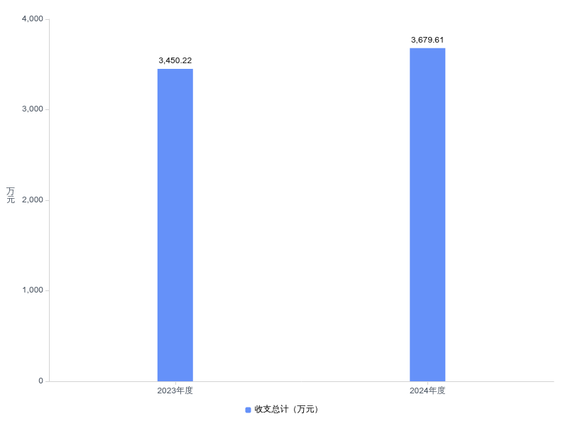
图 1：收、支决算总计变动情况

二、收入决算情况说明
2024年度收入合计3679.61万元，与2023年度相比，收入合计增加277.71万元，增长8.2%，主要原因是2024年度学生和教师数的增加导致人员经费和公用经费等根据学生、教师人数测算的相关项目支出有所增加。其中：财政拨款收入3549.72万元，占本年收入96.5%；上级补助收入0万元，占本年收入0%；事业收入0万元，占本年收入0 %；经营收入0万元，占本年收入0 %；其他收入129.89万元，占本年收入3.5%。
图 2：收入决算结构
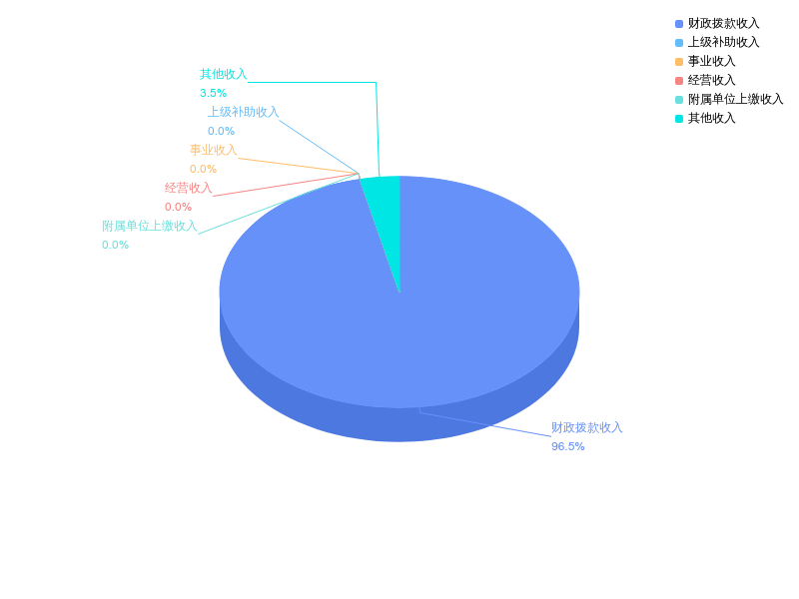

三、支出决算情况说明
2024年度支出合计3679.61万元，与2023年度相比，支出合计增加229.39万元，增长6.6%，主要原因是2024年度学生和教师数的增加导致人员经费和公用经费等根据学生、教师人数测算的相关项目支出有所增加。其中：基本支出3593.32万元，占本年支出97.7%；项目支出86.29万元，占本年支出2.3%。
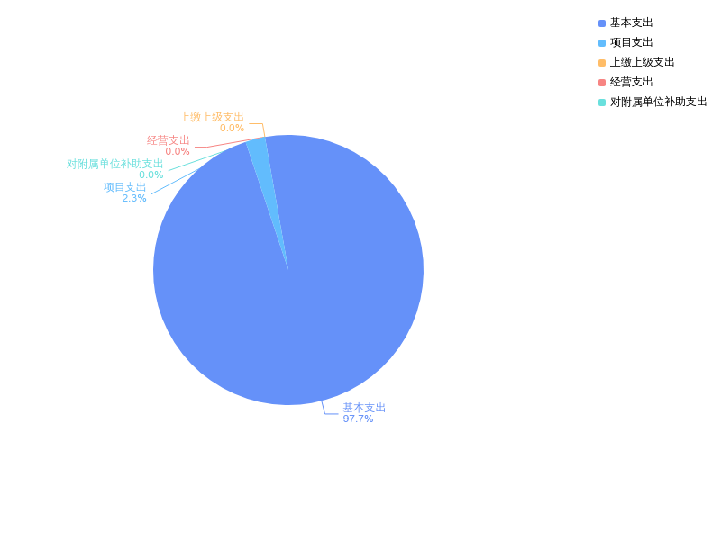
图 3：支出决算结构

四、财政拨款收入支出决算总体情况说明
2024年度财政拨款收、支总计3549.72万元。与2023年度相比，财政拨款收、支总计各增加206.49万元，增长6.2%。主要原因是2024年度学生和教师数的增加导致人员经费和公用经费等根据学生、教师人数测算的相关项目支出有所增加。。
2024年度财政拨款收入中，一般公共预算财政拨款收入3549.72万元，比2023年度决算数增加206.49万元。增加主要原因是2024年度学生和教师数的增加导致人员经费和公用经费等根据学生、教师人数测算的相关项目支出有所增加。政府性基金预算财政拨款收入0万元，比2023年度决算数持平。持平主要原因是2023年和2024年均无政府性基金预算财政拨款收入支出。国有资本经营预算财政拨款收入0万元，比2023年度决算数持平。持平主要原因是2023年和2024年均无国有资本经营预算财政拨款支出。
图 4：财政拨款收、支决算总计变动情况
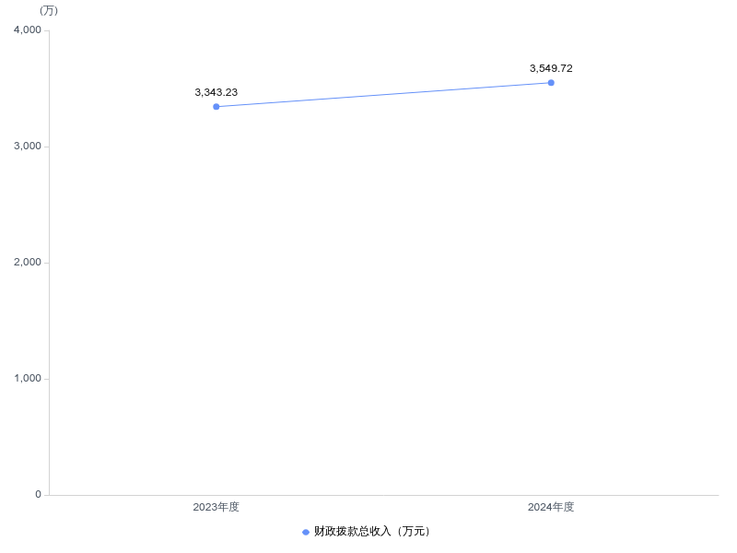

五、一般公共预算财政拨款支出决算情况说明

（一）一般公共预算财政拨款支出决算总体情况
2024年度一般公共预算财政拨款支出3549.72万元，占本年支出合计的96.5%。与2023年度相比，一般公共预算财政拨款支出增加206.49万元，增长6.2%。主要原因是2024年度学生和教师数的增加导致人员经费和公用经费等根据学生、教师人数测算的相关项目支出有所增加。。
(二)一般公共预算财政拨款支出决算结构情况
2024年度一般公共预算财政拨款支出3549.72万元，主要用于以下方面：
1.教育支出类支出3300.74万元，占92.99%。主要是用于基本支出和项目类支出。
2.社会保障和就业支出类支出248.98万元，占7.01%。主要是用于机关事业单位基本养老保险缴费支出和机关事业单位职业年金缴费支出。

（三）一般公共预算财政拨款支出决算具体情况
2024年度一般公共预算财政拨款支出年初预算为3505.35万元， 支出决算为3549.72万元，完成年初预算的101.3%。其中：基本支出3476.20万元，项目支出73.52万元。项目支出主要用于以下方面：
- 城乡义务教育补助经费项目70.91万元，主要用于学校其他商品和服务支出、办公费、物业管理费和维修费，保障了日常教学活动的正常展开。
2. 城乡义务教育经费保障机制省级资金 项目6万元，主要用于光谷第七初级中学的各类公用费用，保障了光谷第七初级中学的日常教学活动的正常展开。
（一般公共预算财政拨款支出决算具体情况，按支出功能分 类项级科目逐类分析，只需说明本部门核算使用的科目）
1.教育支出具体包括：
（1）教育支出（类）初中教育（项）年初预算为3203.15万元，支出决算为3300.74万元，完成年初预算的103.0%，支出决算数大于年初预算数的主要原因：2024年新增新进教师和学生增加。
2. 社会保障和就业支出具体包括：
（1）社会保障和就业支出（类）行政事业单位养老支出（款）机关事业单位基本养老保险缴费支出（项）年初预算为278.21万元，支出决算为224.98万元，完成年初预算的80.87%，支出决算数小于年初预算数的主要原因人员经费实际缴纳小于预算测算。
（2）社会保障和就业支出（类）行政事业单位养老支出（款）机关事业单位职业年金缴费支出（项）年初预算为24.00万元，支出决算为24.00万元，完成年初预算的100%。
六、一般公共预算财政拨款基本支出决算情况说明
2024 年度一般公共预算财政拨款基本支出3476.20万元，其中：人员经费3220.41万元，主要包括：基本工资、津贴补贴、奖金、绩效工资、机关事业单位基本养老保险缴费、职业年金缴费、职工基本医疗保险缴费、公务员医疗补助缴费、其他社会保障缴费、住房公积金、医疗费、其他工资福利支出、退休费、医疗费补助 其他对个人和家庭的补助。
公用经费255.79万元，主要包括：办公费、 印刷费、水费、电费、邮电费、物业管理费、差旅费、维修（护）费、培训费、专用材料费、劳务费、委托业务费、工会经费、福利费、公务用车运行维护费、其他交通费用、税金及附加费用、其他商品和服务支出。

七、政府性基金预算财政拨款收入支出决算情况说明
本单位当年无政府性基金预算财政拨款收入支出。
八、国有资本经营预算财政拨款支出决算情况说明
本单位当年无国有资本经营预算财政拨款支出。
九、财政拨款“三公”经费支出决算情况说明
2024年度“三公”经费财政拨款支出全年预算为0.29万元，支出决算为0.29万元，完成全年预算的100%。较上年减少0.37万元，下降56.1%。决算数与全年预算数持平的主要原因：严格按照预算控制经费使用。决算数较上年减少的主要因：本年度公务车使用次数较少。

（二）“三公”经费财政拨款支出决算具体情况说明。
1.因公出国 （境）费全年预算为0.00万元，支出决算为0.00万元，完成全年预算的0.00 %， 较上年持平。
全年支出涉及出国（境）团组0个，累计0 人次。
2.公务用车购置及运行费全年预算为0.29万元，支出决算为0.29万元，完成全年预算的100%；较上年减少0.37万元，下降 56.1%。决算数持平全年预算数的主要原因：严格按照预算控制经费使用。决算数较上年减少的主要原因：本年度公务车使用次数较少。其中：
（1）公务用车购置费0.00万元，本年度购置（更新）公务用车0辆。
（2）公务用车运行费0.29万元，其中 保险费0.15万元，维修费0.14万元。截至2024年12月31日，开支财政拨款的公务用车保有量1辆。
3.公务接待费全年预算为0.00万元，支出决算为0.00万元，完成全年预算的0.00%，较上年增持平。决算数持平全年预算数的主要原因：全年无公务接待。
十、机关运行经费支出说明
2024年度武汉市光谷第七初级中学机关运行经费支出0.00 万元（与部门决算中行政单位和参照公务员法管理事业单位一般公共预算财政拨款基本支出中公用经费之和一致）， 比年初预算数持平。主要原因是：武汉市光谷第七初级中学是公益一类事业单位，财政全额拨款，由区教育局、区管委会统一管理，无机关运行经费。
十一、政府采购支出说明
2024年度武汉市光谷第七初级中学政府采购支出总额34.00 万元，其中：政府采购货物支出8.00万元、政府采购工程支出0.00万元、政府采购服务支出26.00万元。授予中小企业合同金额34.00万元，占政府采购支出总额的100 %，其中：授予小微企业合同金额34.00万元， 占授予中小企业合同金额的0.0 %；货物采购授予中小企业合同金额占货物支出金额的100%，工程采购授予中小企业合同金额占工程支出金额的0%，服务采购授予中小企业合同金额占服务支出金额的100%。
十二、国有资产占用情况说明
截至 2024年 12 月 31 日，武汉市光谷第七初级中学共有车辆1 辆，其中，副部（省）级及以上领导用车0辆，主要负责人用车0辆，机要通信用车0辆，应急保障用车0辆、执法执勤用车0辆、特种专业技术用车0 辆、离退休干部服务用车0辆、其他用车辆1辆，其他用车主要是学校公务用车。单价 100 万元（含）以上设备（不含车辆）0台 （套）。

十三、预算绩效情况说明

（一）预算绩效管理工作开展情况
根据预算绩效管理要求，我部门 （单位）组织对 2024 年度一 般公共预算项目支出全面开展绩效自评，共涉及项目2 个，资金73.52万元， 占一般公共预算项目支出总额的100%。从绩效评价情况来看， 2024年度部门支出管理及绩效较好。在产出方面，绩效目标完成率较高。在效益方面，整体工作具有较好的社会效益，服务对象满意度高 。
（二）部门（单位）整体支出自评结果
我部门 （单位）组织对 1 个部门 （单位）开展整体支出绩效自评，资金73.52 万元，从评价情况来看，武汉市光谷第七初级中学制定了各项财务管理制度和业务管理制度，预算执行率较高，资金使用合规，2024年度部门支出管理及绩效较好。在产出方面，绩效目标完成率较高。在效益方面，整体工作具有较好的社会效益，服务对象满意度高。
（三）项目支出自评结果
我部门 （单位）在 2024年度部门决算中反映所有项目绩效自 评结果（不包括涉密项目），共涉及2 个一级项目。
- 城乡义务教育补助经费项目绩效自评综述：项目全年预算数为65.68万元，执行数为65.68万元，完成预算的100 %。主要用于学校其他商品和服务支出、办公费、物业管理费水费、电费和维修费，保障了日常教学活动的正常展开。
- 2.城乡义务教育经费保障机制省级资金项目绩效自评综述：项目全年预算数为7.84万元，执行数为7.84万元，完成预算100 % 。主要用于光谷第七初级中学的各类公用费用，保障了光谷第七初级中学的日常教学活动的正常展开。
（四）绩效自评结果应用情况
结合本年度绩效评价结果，我校将会自评结果将应用到各类项目绩效管理工作，将绩效评价结果作为下一年度预算安排的重要依据，优先保障绩效优良的项目，优化资源配置。结合本年度绩效存在的问题和原因，下一年度我校将据学校教育目标和发展战略，明确各个项目的绩效目标，优化项目规划流程，并将其与预算编制紧密结合，确保资金的有效使用。加强绩效监控，进行项目跟踪和评估机制，确保项目按计划进行，并及时调整以应对可能出现的风险，确保每项开支都与学校的整体目标和优先事项相一致。
第四部分 2024 年重点工作完成情况

一、重点工作事项标题
（一）建立健全教师队伍德育建设
学校成立了以校长为组长的德育工作领导小组，组员包括副校长、各职能部门主任、团委书记、年级主任，并明确领导小组成员分工，将学校德育工作细化为每个人的职责，我校坚持以立德树人为根本任务，以培养德智体美劳全面发展的社会主义建设者和接班人为根本目标，培养学生知礼仪、会生活、懂感恩、善学习的优良品质。
我校以“勤勉笃学，健康向善”为价值导向，践行“三喻德育”模式：喻心（对话自我）：聚焦心理健康与品格养成，培养规则意识；喻行（对话校园）：通过校园活动深化行为规范与集体认同；喻志（对话社会）：依托社会实践强化责任感与法治观念。通过架构“德育-心育”的双轨融合育人体系，建立“三全育人”的学校常态管理机制，形成“德育领导小组—班主任—学科教师—家校社”四级联动网络为工作路径，构建“五育融合”的学校教育生态体系。
- 加强课程建设和师资队伍建设
我校以“思喻”课堂模式为核心，构建“教学练评”一体化闭环体系，推动“双减”落地见效。创新实施“433”教学流程，以“预习-探究-拓展-反思”重构课堂形态；依托“三级任务驱动”架构，实现分层教学精准化。我校以“服务教学、发展教师”为核心理念，深耕教师专业成长领域，构建起全方位、多层次的教师发展体系，为学校教育教学质量的提升筑牢坚实根基。
除了开展形式多样、内容丰富的教师培训活动外，还创新开展“共喻时光”打卡圈，构建教师成长可视化平台。学校以项目驱动为教师专业发展的新引擎，开展每日读书心得、每周教育写作、间周经验分享、每月全员培训、每月课堂研讨、每期成长汇报等六大创新项目。通过项目孵化，以解决问题为导向，提高校本培训质量，改变教师思维方式，加速各层次教师成长。
（三）做好“双减”工作，切实减轻学生课业负担
双减”政策落地，学校教育成为教育的主阵地，学校制定了“五项管理制度”，推动实行“思喻”课堂模式，采取三级任务驱动，推行“学友互助”小组学习，激发协作潜能。配套“双限”作业管理与“一周作业抽样反馈”机制，确保减量提质。改革实施以来，课堂参与度提升35%，作业合格率达92%，家长满意度提高28%，形成“轻负高效”的教学新样态。
- 提升学生综合素质
我校以核心素养为导向，构建"学科+实践"双轮驱动育人体系。通过开展“一科一品”学科活动，如：英语戏剧节、理化实验科技节、语文阅读节、还有艺术节、体育节等，覆盖全体学生，给学生提供平台，让学生在活动中，激发学习兴趣、提升学科素养。学校还依托劳动基地开展“蔬菜培育”、“美食烹饪”等项目式学习，利用社会资源，增设“武术、跆拳道、民族舞蹈”等体艺社团、利用校友资源，开设“电子科技与制作、无人机”等科创社团，将学科知识融入实践。通过多元实践平台，学生综合素养显著提升，形成“学科奠基、活动赋能、素养共生”的育人新格局。
学校结合发展素质教育考核评价内容和标准，创新质量监控、优化评价机制。建立多元评价体系，构建“德智体美劳”五维动态评价模型。教学中通过课前自评、课堂互评、课后作业反馈等微评价，及时诊断学情，让师生能随时调整改进教学方法，更好提升效率；同时引入成长档案袋、项目式学习成果等过程性评价，弱化分数导向。光谷七初教育人坚持以学生为中心，在豹澥深耕细作，我校获得2024-2025学年度东湖高新区中小学实效管理先进单位和教育教学质量管理进步单位。
二、重点工作事项标题
序号 | 重要事项 | 工作内容及目标 | 完成情况
1 | 建设高素质教育者队伍，提升教学质量 | 创新实施“433”教学流程，以“预习-探究-拓展-反思”重构课堂形态；依托“三级任务驱动”架构，实现分层教学精准化 | 我校获得2024-2025学年度东湖高新区中小学实效管理先进单位和教育教学质量管理进步单位。
2 | 持续推高效课堂工程建设，提升学生综合素质。 | 构建"学科+实践"双轮驱动育人体系。通过开展“一科一品”学科活动，利用各个平台开展学生活动 | 通过多元实践平台，学生综合素养显著提升，形成“学科奠基、活动赋能、素养共生”的育人新格局。
3 | 缓解“社会焦虑” 问题，落实“双减” | 以“思喻”课堂模式为核心，构建“教学练评”一体化闭环体系，推动“双减”落地见效。配套“双限”作业管理与“一周作业抽样反馈”机制，确保减量提质。 | 改革实施以来，课堂参与度提升35%，作业合格率达92%，家长满意度提高28%，形成“轻负高效”的教学新样态。

第五部分 名词解释

（一）一般公共预算财政拨款收入：指区级财政一般公共预 算当年拨付的资金。
（二）政府性基金预算财政拨款收入：指区级财政政府性基金 预算当年拨付的资金。
（三）国有资本经营预算财政拨款收入：指区级财政国有资本 经营预算当年拨付的资金。
（四）上级补助收入：指从事业单位主管部门和上级单位取得 的非财政补助收入。
（五）事业收入：指事业单位开展专业业务活动及其辅助活动 取得的收入。
（六）经营收入：指事业单位在专业业务活动及其辅助活动之 外开展非独立核算经营活动取得的收入。
（七）其他收入：指单位取得的除上述“一般公共预算财政拨 款收入”、“政府性基金预算财政拨款收入”、“国有资本经营预算财政拨款收入”、“上级补助收入”、“事业收入”、“经营收入” 等收入以外的各项收入。 （该项名词解释中 “上述 ……等收入” 请依据部门收入的实际情况进行解释）
（八）使用非财政拨款结余（含专用结余）：指事业单位按预算管理要求使用非财政拨款结余（含专用结余）弥补收支差额的金额。
（九）年初结转和结余：指单位以前年度尚未完成、结转到本 年仍按原规定用途继续使用的资金，或项目已完成等产生的结余 资金。
（十）本部门使用的支出功能分类科目（到项级）
1.教育支出(类)普通教育(款)初中教育(项)
2. 社会保障和就业支出(类)行政事业单位养老支出(款)机关事业单位基本养老保险缴费支出(项)
3.社会保障和就业支出(类)行政事业单位养老支出(款)机关事业 单位职业年金缴费支出(项)
（十一）结余分配：指单位按照会计制度规定缴纳企业所得税 以及从非财政拨款结余或经营结余中提取各类结余的情况。
（十二）年末结转和结余：指单位按有关规定结转到下年或以 后年度继续使用的资金，或项目已完成等产生的结余资金。
（十三）基本支出：指为保障机构正常运转、完成日常工作任 务而发生的人员支出和公用支出。
（十四）项目支出：指在基本支出之外为完成特定行政任务或 事业发展目标所发生的支出。
（十五）经营支出：指事业单位在专业活动及辅助活动之外开 展非独立核算经营活动发生的支出。
（十六） “ 三公”经费：纳入市级财政预决算管理的 “ 三公” 经费，是指部门用财政拨款安排的因公出国（境）费、公务用车购置及运行维护费和公务接待费。其中，因公出国 （境）费反映单位公务出国（境）的国际旅费、国外城市间交通费、住宿费、伙食费、培训费、公杂费等支出；公务用车购置及运行维护费反映 单位公务用车购置支出 （含车辆购置税、牌照费）及燃料费、维修费、过桥过路费、保险费、安全奖励费用等支出；公务接待费反映单位按规定开支的各类公务接待（含外宾接待）费用。
（十七）机关运行经费：指为保障行政单位（包括参照公务员 法管理的事业单位）运行用于购买货物和服务的各项资金，包括 办公费、印刷费、邮电费、差旅费、会议费、福利费、日常维修费、专用材料及一般设备购置费、办公用房水电费、办公用房取暖费、办公用房物业管理费、公务用车运行维护费以及其他费用。
（十八）其他专用名词。

第六部分 附件

无

